計畫名稱：ChatGPT輔助教學對職能治療大學生英文期刊論文閱讀之效能驗證
主持人：薛漪平

中文摘要(以一頁為原則)：
背景：中文或英文期刊論文閱讀對於職能治療 (occupational therapy, OT) 學生獲取新知至關重要。但學生閱讀時面臨諸多困難，如基本知識不足（包含論文主題、研究方法、以及論文結構等知識）、閱讀能力欠佳、語言障礙、難以即時釐清問題、難以確認是否理解正確、時間管理困難等，嚴重影響學生之論文閱讀效能（包含掌握學習重點及提高學習層級）以及閱讀/求知興趣。上述問題導致學生之閱讀成效及閱讀自我效能不佳，甚至產生閱讀焦慮。聊天型生成預訓練轉換器 (Chat Generative Pre-trained Transformer, ChatGPT) 具即時回饋、針對性資訊/知識解釋等諸多優勢，極具潛力可提高閱讀效能以及興趣。然而，ChatGPT輔助閱讀論文對於提升OT大學生之論文閱讀效能尚無實證。

目的：驗證ChatGPT輔助期刊論文閱讀教學，能否提升OT大學生論文閱讀之效能以及興趣。

方法：本研究採單盲交叉設計 (cross over design)。主持人將於網路招募已實習完畢之OT大四學生，隨機分派至實驗組及對照組，二組各30人。教學將分為二階段進行：一、實驗組接受傳統及使用ChatGPT輔助英文論文閱讀之教學，對照組僅接受傳統教學。教學時間為期四週，每週二次，每次2小時，合計16小時；二、實驗組及對照組之教學內容互換，教學時間同第一階段。所有受試者皆接受三次評估：第一階段教學前 (T0)、第一階段教學結束後 (T1)、第二階段教學結束後 (T2)。主要成效指標為閱讀論文學習目標達成率（包含對論文章節/內容、主要概念及統計方法之瞭解程度）；次要成效指標有二：閱讀理解自我效能及閱讀焦慮/興趣。

預期結果及貢獻：主持人預期ChatGPT輔助將可提升學生英文期刊論文閱讀之效能、自我效能、減少閱讀焦慮、並提升興趣。本研究或將是國際上首次應用ChatGPT輔助閱讀英文期刊論文之實證研究。本研究結果可提供實證支持之教學方法，可作為後續相關領域之教學與研究設計之實證依據。

關鍵字：聊天型生成預訓練轉換器、期刊論文、職能治療、閱讀效能

計畫目的 (Specific aims)：
本研究之目的為：驗證ChatGPT輔助能否提升職能治療大四學生閱讀論文之效能。具體之研究目的有四：
- ChatGPT輔助閱讀期刊論文能否提升職能治療大四學生之閱讀效能（主要成效）
- ChatGPT輔助閱讀期刊論文能否提升職能治療大四學生之閱讀理解自我效能（次要成效）
- ChatGPT輔助閱讀期刊論文能否降低職能治療大四學生之閱讀焦慮（次要成效）
- ChatGPT輔助閱讀期刊論文能否提升職能治療大四學生之閱讀興趣（次要成效）

計畫背景及重要性 (Background and significance)：
職能治療學生閱讀英文期刊論文的重要性
對職能治療學生而言，有效閱讀與理解期刊論文為提升其專業知識與實務技能之關鍵。學生可藉由閱讀期刊論文以瞭解職能治療領域之最新研究結果，包含：創新理論、新治療技術，或對特定疾病之患者之最新瞭解等，促進學生之專業知識及專業技能發展，甚至執行學術研究。^{1, 2}透過閱讀期刊論文，學生亦可進一步更新或修正其現有知識，尤其於新的研究結果挑戰或修正過去之理論或概念。藉此學生可確保其掌握知識之正確性與時效性。此外，期刊論文亦可提供學生觀察或接收各種創新思想之產生與發展，促進其對探索未知領域之興趣。因此，閱讀期刊論文對職能治療學生之專業發展與學術研究至關重要。
閱讀英文期刊論文可提升職能治療學生之專業知識/技能，主要包含四種：(1) 專業知識：學生於閱讀期刊論文之過程中，可獲取最新之研究成果或趨勢，如此可使學生持續更新並拓展其專業知識範疇，獲取與職能治療相關之新型疾病狀態、治療計畫或評估方式。此外，學生亦可建立對專業知識之整體瞭解，並將理論與實務經驗結合。上述對學生於未來職業生涯中可提供基於實證之職能治療服務具有重要意義；^{3, 4} (2) 英文能力：由於學生於閱讀論文過程中，將大量接觸英文字彙、語法結構、學術專業用語等，不僅可促進學生學術英文之閱讀能力，亦可透過模仿寫作風格以提升/改善其寫作技巧；(3) 批判性思考：透過對各種研究方法、統計分析和研究結果的判斷/分析，學生可習得如何區分品質優良或不佳之研究，從而能於臨床實務中選擇較具實證依據之治療/決策；^{4, 5} (4) 學術研究能力：透過閱讀期刊論文，學生可學習研究設計之知識，可於教師之指導下，進行簡易研究之規畫與執行。上述過程可加強學生對實證研究之瞭解，並有助於學生於未來自己的學術研究中，運用相應的研究設計、分析方法以及資料解釋。
簡言之，閱讀英文期刊論文對職能治療學生具有重要意義，可協助學生提升專業知識，促進理論與實務的結合，並提高其批判性思考之能力。故提升學生論文閱讀之能力及效能至關重要，有助於培養學生專業發展，強化其於職能治療實務及學術研究之廣度及深度。

學習重點－期刊論文之閱讀重點
大學生閱讀期刊論文之學習重點，主要有三：(1) 掌握論文主要架構及章節重點、(2) 初步瞭解論文主要知識及應用、(3) 瞭解論文主要統計方法、功能及初步數據解讀。以下將分別詳述之。⁶⁻⁸
掌握論文主要架構及章節重點為閱讀論文之首要步驟。⁸具體而言，論文架構包含：前言、方法、結果及討論等章節，各章節皆有其獨特之目的及內容。以前言為例，論文應於此章節論述研究背景、過去研究之不足處、做此研究原因，以及研究目的等。再以方法為例，論文內容應涵蓋研究對象、流程（或介入）、評估工具（或成效指標）、及統計方法等。因此，學生需學習各章節之主要論述內容，以快速定位/查找需要之資訊，亦可更深入/明確地理解論文之內容，並有助於對論文進行評析。
論文主要知識之初步瞭解與應用，為另一閱讀論文之重點。⁸除了掌握論文架構及章節重點外，學生亦須瞭解論文主要知識內容，如：專有名詞、概念及理論架構等。以「巴氏量表之心理計量特性驗證」主題之論文為例，學生需瞭解巴氏量表之測量概念、評估方式（包含：適用對象、指導語、評估項目/流程、評分方式及數據解釋）。此外，學生亦須瞭解作者於論文中使用巴氏量表之目的為何，以及是否合適等。透過瞭解論文主要知識，可提升學生對於論文內容之理解，並有助於學生應用所學於實務中。
另一方面，論文主要統計方法及初步數據解讀，亦為閱讀論文之重要學習目標。⁷期刊論文依據其主題不同，將包含不同統計方法。對大學生而言，不同於研究生需要瞭解統計方法之細節、方法選擇之合適性、或其數學理論，然而至少需瞭解統計方法之基本概念、定義、以及適用情境。此外，大學生亦須學習如何解讀及理解論文之統計結果，並可初步判斷研究結果之可靠性。
簡言之，大學生於閱讀期刊論文時，須兼顧論文結構、內容與統計分析三種學習重點，以達到瞭解且有效應用之目的。故教導學生如何有效地達成上述三種學習重點，為職能治療養成教育之核心目標之一。

學習層級－布魯姆分類法 (Bloom’s taxonomy)
布魯姆分類法 (Bloom’s taxonomy) 為一常用之教育學理論，為評估學生學習層級之結構（圖1）。^{9, 10}此分類法自簡單之知識記憶、至複雜之整合及評估，由學習層級低至高形成六階層結構，可協助教學者於設計論文閱讀之課程及教學活動時，可評估/掌握學生論文閱讀之學習目標，並可依此設計教學活動以滿足其學習目標。Bloom’s taxonomy架構共有六層級，由低至高分別為：「知識 (knowledge)」、「理解 (comprehension)」、「應用 (application)」、「分析 (analysis)」、「整合 (synthesis)」及「評估 (evaluation)」。其中，最高二層級「整合」及「評估」之學習目標對大學生而言過於進階且不易達成。故於此僅說明四層級（知識、理解、應用與分析）之定義、學習目標及其於閱讀英文論文之應用，並以學生瞭解論文之主要架構及章節重點為例說明。

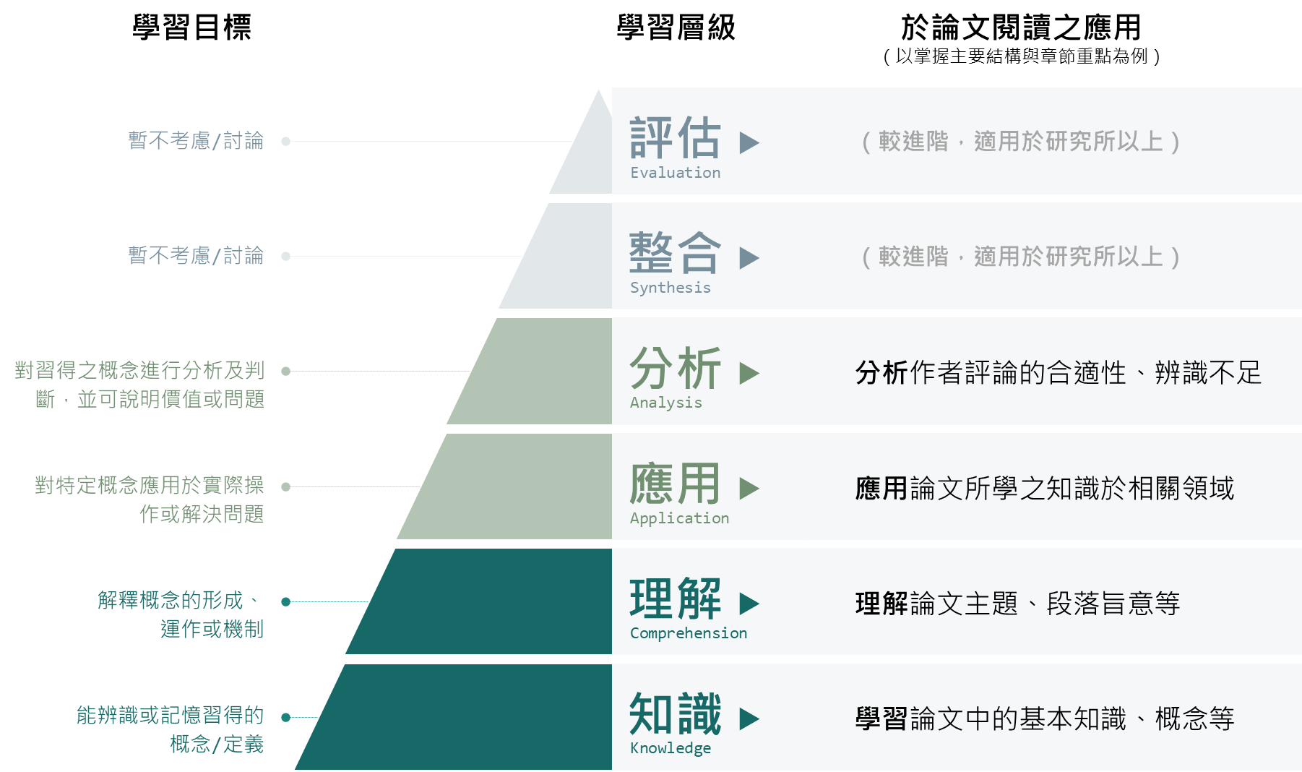
圖1、Bloom’s taxonomy之學習層級、學習目標以及輿論文閱讀之應用對照

「知識」層級為Bloom’s taxonomy的第一層級，為學生對資訊理解之基礎，係指對特定概念（或詞彙）的初步瞭解。¹⁰此階段的學習目標，主要為學生能辨識或記憶習得的概念/定義。以掌握論文之主要結構與章節重點為例，學生須可辨識且記憶有關論文結構或章節之定義與概念，如論文應包含前言章節，以及前言章節需論述之重點包含研究背景、過去研究不足之處、做此研究之原因及研究目的。學生需要透過知識層級接觸並掌握新的概念或知識，並於此基礎進行更高層次之學習。
Bloom’s taxonomy第二層級為「理解」，指對特定概念原理的掌握與瞭解。¹⁰此階段之學習目標，主要為學生能基於第一層級「知識」對概念初步瞭解，進一步解釋概念的形成、運作或機制。以掌握論文之主要結構與章節重點為例，學生於此層級可瞭解此論文主要論述的主題/重點，亦須掌握作者之觀點，如瞭解作者執行研究之主要原因（由於過去未有合適之評估工具，良好評估工具亟待發展；或某介入方式之療效未定）等。
「應用」層級為Bloom’s taxonomy之第三層級，指對特定概念應用於實際操作或解決問題。¹⁰此階段之學習目標，主要為學生可應用所學之概念於相關領域。以掌握論文主要結構與章節重點為例，學生除「理解」層級之瞭解作者於各章節提及之重點外，亦可與其他章節連貫，如瞭解作者於前言章節提及過去未有合適之評估工具以測量某概念，於研究方法章節作者如何設計嚴謹之研究方法以避免過去工具可能造成之問題。簡言之，應用層級為學生於閱讀英文論文時，可將所學知識應用/類化於其他概念或實務之重要階段。
「分析」層級為Bloom’s taxonomy之第四層級，指對習得之概念進行分析及判斷，並可說明其價值或問題。¹⁰此階段之學習目標，主要為學生可分析作者提出之看法、觀點或解釋是否合適。再以掌握論文主要結構與章節為例，學生須可辨識論文之主要論點及證據，並可判斷其有效性及可信度。此外，學生亦須可判斷作者之觀點及論證（如過去研究不足、或本研究結果之解讀等），並可辨識其可能存在之偏見或限制。「分析」層級為學生於閱讀論文過程中，培養批判思考能力之重要階段。
綜上所述，Bloom’s taxonomy為一有效之教育學理論，可評估學生之學習層級，協助教學者設計英文論文閱讀之課程及教學活動。此外，Bloom’s taxonomy亦可作為論文閱讀相關教學或訓練之成效評估，透過明確之學習層級，教學者可瞭解學生在知識記憶、理解、應用與分析等方面的學習成效，並根據學生之學習進度，調整教學策略和方法。故Bloom’s taxonomy對於培養、提升以及評估學生之論文閱讀效能具有重要的價值。

大學生閱讀英文期刊論文之挑戰
儘管閱讀英文期刊論文對職能治療學生具有重要意義，但學生在閱讀過程中可能面臨六項挑戰，分別為：(1) 基本知識不足（包含：論文主題、研究方法、論文結構等）、(2) 閱讀能力欠佳、(3) 語言障礙、(4) 難以即時釐清閱讀問題、(5) 難以確認是否理解正確、(6) 時間管理困難。以下將詳細描述各挑戰。
「基本知識不足」為大學生閱讀期刊論文時面臨之首要挑戰，包含：論文結構、論文主題、研究方法等方面之不足。^{7, 11}學術論文之結構相對固定，通常包含摘要、前言、方法、結果、討論與結論等部份，各部份皆有其特定之寫作內容與目的。對於期刊論文閱讀之初學者言，學生可能對論文結構不熟悉，難以瞭解/掌握各部分之撰寫目的及核心重點內容，無法迅速掌握或理解論文之主要內容，導致閱讀效率降低。再者，欠缺論文主題或研究方法之背景知識，將導致學生難以理解研究結果及含意，降低學生論文之閱讀成效及學習效能。
對大學生而言，「閱讀能力欠佳」亦為閱讀期刊論文之一大挑戰。⁷具體而言，學生可能難以判斷論文內容何為主要/重要資訊，需要明確掌握；何為次要資訊，可略過或不須過於著重。若欠缺上述能力，學生可能將花費過多時間於較不重要之內容，忽略論文之主要觀點或核心重點。此外，學生可能難以應用閱讀策略，如：預測、推論、歸納等。上述問題皆可能大幅降低學生對論文內容之理解程度，亦可能使其花費大量精力或時間。
「語言障礙」為影響非英語母語學生閱讀英文期刊論文之主要因素。¹¹具體而言，學生在理解英文專業術語和解讀複雜句型部份可能遭遇困難。對於非英語母語者而言，理解英文專業術語需要花費額外時間查詢字典或相關資料，以確保正確理解字意及句意。而在解讀複雜句型部份，學生可能會因為缺乏對於複雜句型之文法知識而困惑，或是難以理解長句子之邏輯關係。尤其於學術論文中，常使用被動語態、抽象名詞、長複合句等，皆造成非英語母語者之閱讀困難。此外，學術論文之寫作風格較一般文章更嚴謹且具有挑戰性，因此當學生於閱讀過程中遭遇問題而無法解決，可能使其對閱讀產生壓力及挫折感，進而影響其閱讀效率及學習動機/樂趣。
而在「難以即時釐清閱讀問題」部份，學生在閱讀過程通常缺乏有效之解決策略。¹²例如，學生遇到不熟悉之專業術語或理論，不易使用資源查找相關資訊或解決問題。即時部份學生使用網路（如Google）查找關鍵字，亦可能面臨有諸多資訊難以篩選/判斷是否符合其需求或資訊之正確性。除自行查找資訊外，學生亦可詢問教師或專家相關閱讀問題。然而此方式之限制為時間不具彈性，學生僅能匯集問題於特定時間統一詢問教師或專家，使學生之閱讀效能降低。此外，若學生之閱讀問題未釐清，則可以將錯誤之理解帶入後續之學習過程，導致誤解深化，形成錯誤之學習效果。
「難以確認是否理解正確」亦為學生閱讀可能遭遇之困難之一，涉及學生對自我學習成效評價之能力。具體而言，學生需要不斷監控自己對於論文的理解，判斷是否以充分掌握論文之主要概念及作者之觀點。然而，多數學生可能不清楚如何評估自己的理解程度，或甚至過於自信，誤以為已瞭解論文之內容。此對論文是否理解之不確定性及過度自信，可能阻礙學生對論文之深入理解，並使此其於學術論文相關知識之學習及應用產生錯誤資訊。
「時間管理困難」對學生而言亦為一項重大挑戰，主要有二問題：(1) 無法預期閱讀花費時間：由於上述學生於論文閱讀可能遭遇之問題，使學生須投入大量時間閱讀及理解；(2) 受其他課業/任務排擠：學生通常需要同時處理其他課程之學習任務，如作業、報告、考試等，因此能無充足時間進行論文閱讀。上述困境使學生須於短時間內閱讀大量論文，導致學生更無法深入理解論文內容，而僅能停留於較為淺顯之理解階段。故時間管理困難可能進一步加劇學生對論文閱讀之壓力，並影響其學習效果。^{13, 14}
綜上所述，職能治療大學生在閱讀英文期刊論文面臨諸多挑戰，不僅影響其閱讀效能，亦影響其對專業及學術知識之獲取及理解。故設計/應用合適之教學方法或工具尤為重要，可協助/教導學生如何有效解決上述閱讀挑戰，提升大學生閱讀英文期刊論文之效能，方可使學生充分利用論文之資源，增強專業知識並提高學術能力。

現有論文閱讀輔助工具之應用
目前常用之論文閱讀輔助工具有數種，有助於提升學生之閱讀效率及成效，並可解決學生部分之閱讀挑戰。此類論文閱讀輔助工具包含：英文翻譯器、文本自動摘要工具、筆記軟體、Google Search等。以下分別詳述之（表1）。
英文翻譯器為常用之論文閱讀輔助工具之一，用途主要為協助學生翻譯論文內容，對非英語母語學生為一大幫助，如：google翻譯器、DeepL Translator等。^{15, 16}英文翻譯器可協助學生快速理解與翻譯英文論文之專業術語與複雜語句，減少語言障礙造成之閱讀困難。英文翻譯器之優勢主要有二：(1) 快速自動：相較於人工翻譯，英文翻譯器可快速且自動地翻譯論文內容，可節省學生大量時間；(2) 可翻譯各種專業術語與縮寫：英文翻譯器可翻譯各種專業術語與縮寫，有助於學生更容易瞭解與職能治療相關之專業內容。然而，英文翻譯器仍有部分限制，主要有二：(1) 無法完全掌握論文之含義或上下文，可能導致翻譯不準確；(2) 無法精確翻譯較特定或少見之醫療專業名詞，可能影響學生對論文內容之瞭解。
文本自動摘要工具 (Auto Text Summarization) 為另一種常用之論文閱讀輔助工具。¹⁷其主要透過機器學習及自然語言處理技術，自動提取文本重要資訊之工具。文本自動摘要工具可將一篇論文中之內容壓縮為短文本摘要，提供學生快速瞭解論文主旨或核心重點之方式，並可節省閱讀論文之時間。此外，文本自動摘要工具可協助學生有效地瞭解文章結構/內容等，從而協助學生快速定位關鍵章節、瞭解論文重點，提高論文閱讀之效率及精確度。然而，文本自動摘要工具之限制主要有三：(1) 可能造成選擇性偏差：文本自動摘要工具僅於論文中選取重要句子或段落作為摘要，但可能漏掉某些重要內容。不完整的摘要可能會影響學生對論文的理解或評估；(2) 語意理解困難：文本自動摘要工具為基於模型辨識及語言處理技術，但對於較複雜之語意可能無法正確地瞭解（如：過度誇大解釋等），導致摘要不準確或失真；(3) 難以精準翻譯專有名詞：文本自動摘要可能無法精準翻譯論文之專業術語與特定縮寫，影響學生對論文某些專業內容之瞭解與分析。
筆記軟體亦為常用之論文閱讀輔助工具，主要用途為協助學生有效地組織及管理閱讀論文後的資訊，以方便回顧及複習。¹⁸常用之筆記軟體如：Evernote、OneNote、Notion等。筆記軟體之優勢主要有二：(1) 閱讀過程中可同步進行筆記，協助學生記錄自身想法與評論，可整合或管理對學生而言之有效資訊；(2) 可協助學生瞭解論文，並於筆記過程中提升其記憶力。然而，筆記軟體之缺點有三：(1) 筆記不易完整或詳盡：由於筆記仰賴學生分析論文重要性之能力，若學生未能掌握論文內容，可能造成重要關鍵被忽略或漏記，影響後續回顧與複習效果；(2) 無法完全替代閱讀與分析能力：由於學生製作筆記仍須先理解/消化論文內容，再記錄於軟體中，故無法學生快速閱讀與分析論文內容；(3) 須具備一定技術能力：學生需要具備使用筆記軟體之技術，如：熟悉操作軟體、將筆記整合於閱讀之論文中等。
Google Search為另一常見之論文閱讀輔助工具。¹⁹具體而言，Google Search透過搜尋引擎技術，可協助學生找尋與指定關鍵字相關之資訊與資源。Google Search之優勢有三：(1) 其資訊來源廣泛，包含新聞、論壇、學術文章等，可使學生快速掌握關於某概念或知識之最新討論及多樣觀點，且可透過比對不同資訊來源，增進對概念或知識之理解；(2) 快速提供相關網站或資源，協助學生瞭解論文概念或解決疑問，如解釋/說明統計概念之解讀方式等；(3) 具有學術搜尋 (Google Scholar) 之功能，可用於專門蒐尋學術論文，亦可使學生快速瀏覽搜尋結果之論文摘要，以便快速瞭解論文之主要觀點及研究結果。然而，Google Search之限制主要有二：(1) 資訊過多：由於Google Search之搜尋結果相當豐富，故若學生未提供明確之搜尋策略，可能會難以篩選符合需求之資訊；(2) 資訊之可靠性問題：Google Search之結果包括各種來源之資訊，除來自學術機構或專家，亦可能來自於一般民眾（非專家），學生須具備足夠之判斷能力，方可確認Google Search搜尋結果是否可信、正確。
簡言之，現有之論文閱讀輔助工具對學生閱讀論文之效率與精確性具有一定正向影響。然而，上述工具仍存在部分限制，需要適時搭配不同輔助工具，以同時達成多項優勢。

表1、不同論文閱讀輔助工具之用途及優缺點比較
閱讀論文輔助工具 | 用途 | 優點 | 缺點 | 可解決之閱讀挑戰
英文翻譯器 | 翻譯論文之專業詞彙及文句 | - 快速自動  - 可翻譯各種專業術語與縮寫 | - 無法完整掌握論文之含義/上下文  - 無法精確翻譯少見/特定專有名詞 | - 語言障礙  - 閱讀能力欠佳  - 時間管理困難
文本自動摘要工具 | 彙整/擷取論文主旨及核心重點 | - 節省閱讀論時間  - 有效理解論文章節/重點 | - 可能遺漏重要資訊  - 語意理解困難  - 難以精準翻譯專有名詞 | - 語言障礙  - 閱讀能力欠佳  - 時間管理困難
筆記軟體 | 彙整/管理/回顧已閱讀之資訊 | - 協助進行資訊整合/管理  - 提升回顧/複習效率 | - 不易完整或詳盡  - 無法完全替代閱讀與分析能力  - 須具備操作軟體之技術 | - 閱讀能力欠佳
Google Search | 協助找尋論文相關知識或概念之說明/解釋 | - 資訊豐富充分  - 快速提供相關網站/資源  - 學術搜尋可專門提供論文資源 | - 資訊過多，學生難以篩選  - 資訊不一定正確 | - 基本知識不足  - 閱讀能力欠佳  - 難以即時釐清閱讀問題

ChatGPT之簡介及應用於閱讀英文期刊論文之潛力
聊天型生成預訓練轉換器 (Chat Generative Pre-trained Transformer, ChatGPT) 為一種基於人工智慧之自然語言處理技術，由OpenAI公司推出之預訓練語言模型。²⁰ ChatGPT透過深度學習方法，以大量的文本資料進行訓練，學習自然語言之結構與語意，並可自動產身文本、翻譯、回答問題等多種自然語言任務。ChatGPT之主要特點有二：(1) 可自動產生流暢之語言/文字表達：由於ChatGPT透過學習大量之語言資料，生成高度相關、結構完整之語言/文字表達，可與人類自然語言相同；(2) 可自我調整及優化：ChatGPT可根據不同情境和內容，進行自我調整及優化，並具備良好之類化能力 (generalization ability)，可以應用於各種自然語言之任務中，如：對話生成、文本生成、文本分析、以及文本分類等。²⁰總體而言，ChatGPT之原理及特點使其成為一極具潛力之自然語言處理工具，可提供使用者良好之學習體驗及輔助。^{21, 22}
ChatGPT之諸多特點有潛力可協助大學生克服閱讀英文期刊論文之挑戰，提升學生閱讀效能（表2）。以下將分別詳述ChatGPT如何協助學生克服閱讀六大挑戰（基本知識不足、閱讀能力欠佳、語言障礙、難以即時釐清問題、難以確認是否理解正確、時間管理困難等）：
對於「基本知識不足」的問題，ChaGPT可透過其龐大之資料庫，為學生提供具深度與廣度的知識。ChatGPT協助之主要方式有二：(1) 提供學生論文結構之知識：ChatGPT能夠解釋論文結構及各章節之主要內容，並說明各章節之重要性及論述重點，協助學生瞭解並熟悉學術論文之結構；(2) 提供簡單、可理解之文字以解釋各種知識：ChatGPT可針對複雜的研究主題概念或方法，使用較簡易之解釋方式，協助學生理解各種概念或知識，降低學習新知之負擔或焦慮。
「閱讀能力欠佳」部分，ChatGPT可建議學生使用有效之閱讀策略，提升其理解力與閱讀效率。具體而言，ChatGPT可藉由關鍵字提取、總結或摘要等方式，協助彙整論文重點。此功能有助於學生彙整章節或段落主旨，可使學生快速定位或掌握論文之主要論點及發現等。此外，ChatGPT亦可協助學生練習使用閱讀策略，如透過問答形式之互動，與ChatGPT練習如何由已獲得之資訊推測可能的研究結果或發現。因此，透過與ChatGPT之互動與輔助，學生可有效提升閱讀能力，使其可快速理解與掌握論文之主題及重點。
在「語言障礙」之問題部份，ChatGPT透過其自然語言處理技術，可有效解決學生在理解外文專業術語及解讀複雜句型之困難。ChatGPT協助之主要方式有三：(1) 提供精準之外文翻譯：ChatGPT可將外語（如英文、日文等諸多外語）論文翻譯為母語（如中文），協助學生快速理解英文論文之專業術語與複雜語句，減少語言障礙造成之閱讀困難；(2) 簡化複雜句型：ChatGPT可將複雜句型結構，簡化為多個句子但易於理解之表達方式，幫助學生藉由簡單的句子理解論文內容；(3) 使用母語解釋專業術語：學生可要求ChatGPT針對外文專業術語，提供解釋，亦可將解釋翻譯為母語，協助學生快速理解論文概念或重點。透過上述方式，學生可克服語言障礙，節省查找字典或查詢相關資料之時間，提升外文論文之閱讀效能。
針對「難以即時釐清閱讀問題」之挑戰，ChatGPT可不受時地限制，即時提供回應。具體而言，當學生於閱讀過程遭遇問題，可直接對ChatGPT提出疑問，如：文章內容、論文概念、統計方法等，ChatGPT皆可即時提供解答。^{23, 24}此外，ChatGPT可依據學生之背景知識或能力，調整/提供符合學生之說明，亦可針對相關概念提供範例，提升學生之理解程度。透過上述方式，ChatGPT可協助學生立即釐清其理解問題，進而提升其學習效能。
有關「難以確認是否理解」之問題，ChatGPT可協助解決之方式有二：(1) 評估學生之理解內容：學生可以透過ChatGPT評估其對論文之理解程度。例如，學生可將理解之論文核心概念或重點，提供給ChatGPT，ChatGPT則可評估學生論述之正確性，亦可指出學生可能遺漏或誤解處；(2) 提供論文概念相關測驗：ChatGPT可提供與論文概念相關之測驗問題，協助學生測試其對論文內容之瞭解，測驗內容可包含主要觀點、核心論點，或特定專業術語之應用等。透過回答問題，學生可以掌握自身對論文理解之程度，進一步調整或瞭解不熟悉處。綜上所述，ChatGPT可協助確認學生對論文內容理解是否正確，避免學生累積誤解之內容，提升學習之正確性。
而在「時間管理困難」部份，若學生透過ChatGPT解決上述問題，則有較充分之時間可運用於閱讀論文及其他學習任務。此外，ChatGPT亦可提供學習計畫，依據學生之時間及能力，協助規劃合適之學習目標及流程，從而使學生有效分配學習時間。²⁴
綜上所述，ChatGPT於英文期刊論文之輔助教學具有許多優點。相較於過去常用之論文閱讀輔助工具，ChatGPT可提供較佳之學習體驗，以有效提升學生之閱讀論文效能。具體而言，常用之論文閱讀輔助工具（如前面章節所述之英文翻譯器、文本自動摘要工具、筆記軟體等）通常僅提供特定功能，學生必須同時使用多種特定輔助工具之特定功能，方可解決閱讀困境，從而提升整體閱讀效能。再者，ChatGPT可有效解決「難以確認是否理解」之閱讀問題，亦可補足常用論文閱讀輔助工具之不足。因此，ChatGPT極具潛力作為一有效之期刊論文閱讀輔助工具，以協助學生提升英文期刊閱讀效能。

表2、ChatGPT可協助克服之閱讀挑戰對照
閱讀挑戰 | ChatGPT協助方式
基本知識不足 | 解釋論文結構章節主要內容  針對複雜論文主題或研究方法提供簡易解釋
閱讀能力欠佳 | 協助學生掌握各章節之核心重點及涵義
語言障礙 | 協助母語非英文者翻譯論文、拆解複雜句型
難以即時釐清閱讀問題 | 解決學生對論文概念/詞彙之困惑，提供說明或舉例
難以確認是否理解正確 | 協助學生正確理解與學習知識
時間管理困難 | 減少學生閱讀時間，有效分配學習任務

文獻回顧總結
閱讀期刊論文為職能治療大學生獲取新知之主要管道。然而多數學生在閱讀論文遭遇諸多困難，嚴重影響其閱讀效能。目前常用之閱讀輔助工具旨在解決學生之閱讀困難，然而單一工具通常僅提供特定功能，學生需同時使用多種工具方可提升整體閱讀效能，且在遭遇閱讀困難時難以即時獲得答案/回覆，以及難以確認是否理解正確。相較於現有之輔助工具，ChatGPT具備自然語言之處理技術，可提供全面且個別化之協助，協助學生達成閱讀英文期刊論文之學習重點，亦提升其學習層級。ChatGPT極具潛力可提升學生閱讀期刊論文之效能，然而目前尚無實證支持。

創新與價值
創新方面
- 本研究建立之「ChatGPT輔助閱讀英文論文」之教學，可能為學界首創之論文閱讀輔助教學模式
- ChatGPT輔助閱讀英文論文，使用最新之AI技術，有助於推進AI於相關教育之發展

價值方面
本研究將可提供ChatGPT輔助英文期刊論文閱讀之實證。本研究發展之新興教學模式，可供後續教學者用以提升職能治療大學生閱讀期刊論文之效能、甚至興趣，故此計畫將兼具教學及學術價值。

初步成果 (Preliminary data)及預期結果 (anticipated results)：
主持人預期實驗組於主要成效指標（學習目標達成率）與次要成效指標（閱讀理解自我效能、閱讀焦慮、閱讀興趣）皆顯著高於對照組。
此外，由於實驗組於第二階段接受「傳統教學」之補強，且未禁止受試者使用ChatGPT進行課後練習，故主持人預期實驗組於第二次後測之成效指標應為最佳。意即最終成效指標結果將為實驗組第二次後測 > 對照組第二次後測 > 實驗組第一次後測 > 對照組第一次後測。

實施方法及進行步驟 (Experimental design and methods)：
(請詳述採用之研究設計、資料收集、研究方法與原因並預計可能遭遇的困難及解決途徑。)

研究設計
本研究將採用單盲交叉設計 (crossover design)，所有受試者皆接受二種介入方式，實驗組先接受傳統與ChatGPT輔助英文論文閱讀教學介入，再接受傳統論文閱讀教學介入；對照組則相反。
【採用此研究設計之主要原因為，可此每位受試者皆能接受ChatGPT輔助閱讀期刊論文之教學，較可提升受試者參與本研究之動機。】

研究對象
主持人將於網路招募職能治療學系之大四學生參與，並將其隨機分派為實驗組及對照組，二組各30位學生。學生之納入條件有三：(1) 年齡 ≥ 18歲；(2) 為職能治療學系學生；(3) 有意願參與本研究。排除條件為：無法遵從指示參與研究者。
【樣本數估計：目前尚缺乏相關文獻可參考。主持人預期ChatGPT輔助閱讀英文期刊論文之教學成效，比傳統教學成效顯著較佳。主要成效「學習目標達成率」言，預估二組差異效應值 (effect size) 為0.70。若α值 (type 1 error) 設為0.05，統計檢定力 (1- $β)$ 設為0.80，則單尾獨立樣本t檢定所需樣本數為52人（二組各26人）。主持人考量受試者流失約2成，故每組招募人數為30人，合計60人。】

研究程序
主持人將有意願參與研究之受試者隨機分派為實驗組及對照組。二組皆接受二階段教學，二階段之教學內容互換。研究流程如圖2。
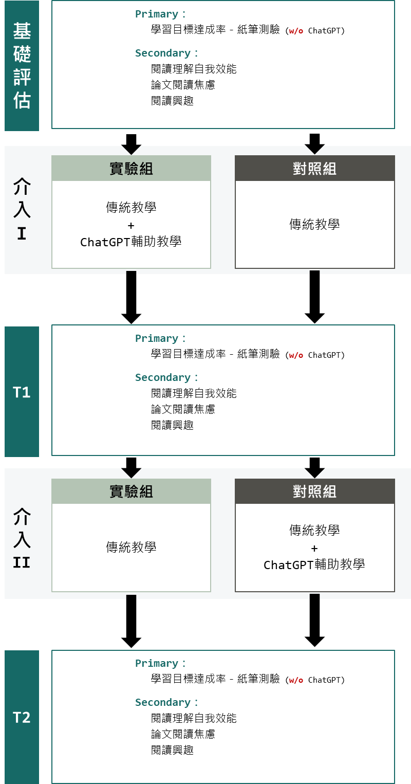
圖2、本研究流程圖

進行基礎評估 (T0)
主持人將於網路召開研究說明會，介紹本研究之目的，以及學生須配合之內容，並邀請學生參與研究。此外將一併蒐集學生之人口學資料，包含：性別、年齡等，以作為分析變項是否可能為干擾因素。
於教學介入前，將由研究人員對二組受試者進行基礎評估。評估內容有四：(1) 閱讀期刊論文的學習目標達成率：受試者將被要求閱讀指定期刊論文，並於閱讀結束後接受紙筆考試。考試內容將包含對該論文章節/內容、主要概念及統計方法之瞭解程度。上述評估內容由研究人員評估之、(2) 論文閱讀理解自我效能、(3) 論文閱讀焦慮、(4) 閱讀興趣、(5) 對ChatGPT應用於期刊論文閱讀之看法。

第一階段教學（介入I）
基礎評估結束後，二組受試者將進行第一階段教學。實驗組將先接受「傳統論文閱讀教學」及「ChatGPT輔助論文閱讀教學」；而對照組將僅接受「傳統論文閱讀教學」。在教學時間部份，二組將各接受8次/堂教學，每次2小時，合計16小時。教學方式將以線上同步教學進行，預計使用google meet或其他會議平台授課。預定視訊教學時間若受試者不便參與，則以非同步視訊上課完成之。
在教學內容部份，主持人將安排特定系列主題之論文（如「日常生活功能評估工具之發展與驗證、「溝通技巧之介入訓練」等擇一系列」。除第一堂課額外安排「期刊論文結構與重點介紹」，所有課堂教學內容皆包含三：(1) 研究設計與概念（與該堂課練習閱讀論文之研究設計相關）、(2) 統計概念與解讀（與該堂課練習閱讀論文之統計分析相關）、(3) 練習閱讀論文。二組之詳細課程內容安排如表3。

表3、實驗組及對照組接受之教學內容對照
課程階段  教學內容 | 實驗組  （傳統 + ChatGPT輔助） | 對照組  （傳統）
研究設計概念
統計概念與解讀
閱讀論文練習 | 5堂：使用ChatGPT輔助閱讀  3堂：自行閱讀，無ChatGPT協助 | 自行閱讀，無ChatGPT協助
註：為使學生習得之閱讀策略/技巧可類化至自行閱讀之情境（不使用ChatGPT輔助），故將於「ChatGPT輔助論文閱讀」之教學內容，穿插3堂課練習傳統閱讀方式，要求學生自行閱讀（無ChatGPT協助）

在「ChatGPT輔助論文閱讀教學」之課程內容部份，主持人將教導學生如何提供ChatGPT適當提示 (prompt)，以達成論文閱讀之學習重點（掌握論文主要架構及章節重點、初步瞭解論文主要知識及應用、瞭解論文主要統計方法、功能及初步數據解讀）以及Bloom’s taxonomy各學習層級目標（知識、理解、應用、分析），針對「掌握論文主要架構及章節重點」之提示範例如圖2。此外，主持人亦將教導學生給予ChatGPT提示之原則，包含：選擇明確之問題主題、使用簡明的語言等。給予提示（或提問）之原則重點如表4。
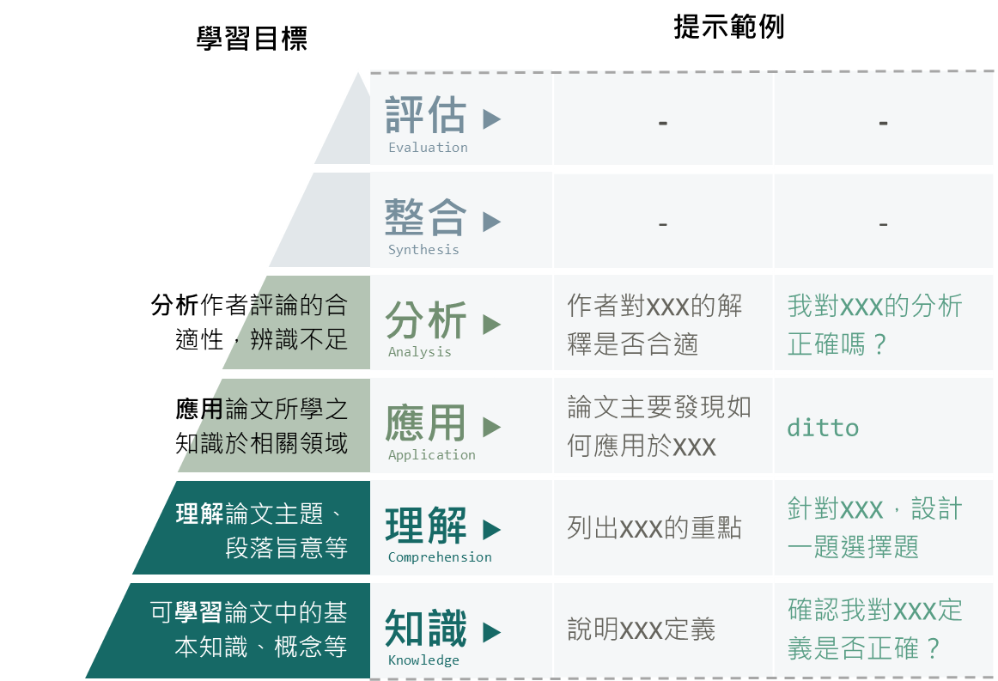
圖3、達成Bloom’s taxonomy各層級學習目標之提示範例

表4、訓練學生以ChatGPT輔助閱讀論文之重點及說明
訓練重點 | 說明
- 確認問題目的 | 教導受試者在提問時應釐清問題之目的，以確認此問題是否可從ChatGPT獲得解答
- 選擇明確之問題主題 | 教導受試者如何限縮主題，使主題較為明確可讓ChatGPT更易理解及回應
- 使用簡明之語言 | 說明如何以清晰、簡潔之語言提問，避免使用模稜兩可或歧義之詞彙
- 提出具體問題 | 說明如何將問題具體地描述，如：限定範疇、或將問題拆解成多個小問題等。
- 瞭解ChatGPT之限制 | 說明ChatGPT的可能限制，如：其回應的正確性受限於資料來源的品質、僅能處理文字形式之問題、資料來源時間等
- 反覆練習提問 | 說明提問的各種類型，如：提出更多/進一步的問題、調整提示方式等

課程結束後，實驗組及對照組受試者皆將與研究人員進行訪談，以收集學生在課後學習時間、學習方式以及所遭遇之學習困難。上述內容將作為分析變項是否可能為干擾因素。
【本研究使用線上同步教學，主要優點有二：1. 不受距離限制：由於本研究將招募全台職能治療學系大四學生，考量與授課地點之距離可能影響受試者是否願意參加本研究之主要考量，線上授課有助於減少受試者的交通成本和時間；2. 資源共享便利：線上平台可輕鬆分享教材、期刊論文、相關資源和練習，受試者可隨時獲得及使用資源。】
進行第一次後測評估 (T1)
第一階段教學結束後，所有受試者（包含實驗組及對照組）均接受第一次後測評估，評估內容與基礎評估相同。

第二階段教學（介入II）
在第一次後測評估後，二組受試者將進行第二階段教學。實驗組和對照組將互換教學內容，意即實驗組僅接受「傳統論文閱讀教學」，而對照組將接受「傳統論文閱讀教學」及「ChatGPT輔助論文閱讀教學」。教學內容將以另一系列主題之期刊論文為主（選擇與第一階段教學不同之主題）。在教學時間方面，二組將各接受8次教學，每次2小時，合計16小時。教學方式仍將使用線上同步教學，預計使用Google Meet或其他會議平台授課。
課程結束後，二組受試者同樣接受研究人員之訪談，瞭解受試者之學習時間、學習方式以及所遇到之學習困難。

進行第二次後測評估 (T2)
第二階段教學結束後，所有受試者（包含實驗組及對照組）將接受第二次後測評估。評估內容與基礎評估 (T0) 及第一次後測評估 (T1) 相同。

評估工具
主要成效指標
- 學習目標達成率
「學習目標達成率」之評估量表，為主持人自行發展之量表，主要用途為瞭解受試者於閱讀指定期刊論文後，對該論文之內容理解與掌握程度。評分共分為三大部分：(1) 主要架構及章節重點之瞭解；(2) 論文主要知識/概念之初步瞭解與應用；(3) 論文主要統計方法、功能及初步數據解讀。三大部分皆以Bloom’s taxonomy分類法之知識、理解、應用及分析四層級進行評分，每層級皆有受試者應達成之學習目標。各層級之分數範圍為0–10分。分數越高代表學習目標達成率越佳。

次要成效指標
- 期刊論文閱讀成效自評表
主持人將以自行發展之「期刊論文閱讀成效自評表」評估受試者於閱讀期刊論文過程中，自覺之理解與掌握程度。此量表評估項目涵蓋三大重點：(1) 閱讀論文、(2) 評析論文及 (3) 彙整論文，三重點皆有各自之學習層面。評分部分，受試者將依據自身經驗及感受，為各學習層面提供一分數，分數介於0–10分，0分代表完全不瞭解或無法勝任，10代表完全瞭解或完全勝任。

- 閱讀焦慮問卷
「論文閱讀焦慮問卷」由主持人設計，用以評估受試者在閱讀期刊論文過程中所感受到的焦慮程度。此量表包含15題，評估受試者的四個焦慮範疇，包含：心理反應、生理反應、認知反應和行為反應。各題之分數為五點量尺計分，0代表完全沒有，4代表總是。得分越高，表示受試者在閱讀期刊論文時所感受到的焦慮程度越高。

- 閱讀興趣問卷
此問卷由主持人自行設計，用以瞭解受試者對於閱讀期刊論文之興趣程度。此量表包含12題，題目如：「閱讀學術論文讓我感到好奇」、「當我研究學術論文時，我感到投入且專注」、「我願意花時間閱讀學術論文，即時沒有課程要求」等。各題目以五點量尺計分，0分完全沒有，4分代表極度。得分越高代表受試者閱讀期刊論文之興趣程度越高。

- ChatGPT應用於期刊論文閱讀之看法調查表
此量表主要由主持人設計，用於瞭解受試者對ChatGPT應用於期刊論文閱讀之看法。調查表共分為三個部份之題目，包含：使用ChatGPT之意願、對ChatGPT之接受度、以及認為ChatGPT輔助閱讀期刊論文之價值。各部份皆有六題題目，受試者須依據自身實際想法，使用五點量尺評分（1代表完全沒有、5代表總是）。得分越高，代表受試者對ChatGPT應用於論文閱讀之看法越正向。

資料分析
主持人將採用治療意向分析 (intention-to-treat analysis)，若有受試者未能完成後測評估 (missing data)，將以基礎評估數據取代後續數據，以避免非隨機之受試者流失所造成的結果偏誤或高估介入成效。
主持人將先比較實驗組及對照組受試者之特性有無顯著差異，包含：(1) 基本資料（如性別、年齡、學校等）；(2) 基礎評估之成效指標結果；(3) 干擾因素（對ChatGPT應用於期刊論文閱讀之看法、課後學習時間、學習方式等）。分析方法包含卡方檢定或t檢定等。
若上述受試者之特質/評估結果具有顯著差異，則將於後續介入成效驗證時，將該特質變項納入需要控制之變項（干擾變項），以廣義估計方程式 (generalized estimating equation, GEE) 排除其影響。再以GEE估計實驗組與對照組於三時間點（基礎評估、第一次後測、第二次後測）之成效指標（主要及次要）有無統計差異，並估計差異之95%信賴區間，以及效應值 (Cohen’s d)，以驗證實驗組接受ChatGPT輔助閱讀論文之教學是否提升其論文閱讀之效能。主持人預期成效指標之結果將為：實驗組第二次後測 > 對照組第二次後測 > 實驗組第一次後測 > 對照組第一次後測。

預計遭遇的困難及解決途徑：
- 收案困難或視訊授課時間不易安排：由於受試者遍布全台，且考量大四學生有實習任務。故主持人將於6月至9月間期間擇日安排課程。此外，主持人將提供受試者費用、編列ChatGPT會員費用（可使用GPT-4.0，效能較佳），提高本研究之誘因，以感謝受試者對本研究之貢獻，亦期提升其參與意願。
- 受試者可能過於依賴ChatGPT閱讀論文，或欠缺真實閱讀能力：主持人將於「ChatGPT輔助論文閱讀教學」穿插二次練習為不使用ChatGPT之情況下閱讀論文，使受試者需自行閱讀與理解論文之主要內容，以期受試者將習得之論文章節基本知識或架構類化至一般閱讀情境，避免過於依賴ChatGPT閱讀。此外，主持人將於授課時強調閱讀之重要性，提醒學生閱讀不僅是理解文字意思，亦包含分析、判斷及批判性思考之能力，從而使學生提升自身的閱讀技巧，以達成真正的學習目標。
- 部分成效評估工具（如學習目標達成率、期刊論文閱讀成效自評表等）由於欠缺現有且良好的評估工具，故皆由主持人自行發展之（預計於1月至5月期間發展且測試之）。主持人的主要專長為評估工具發展與驗證，故有信心可以發展出符合本研究要求之評估工具。

參考文獻 (References)：
(請列出所引用的參考文獻，並於計畫內容引用處標註之。)
1. Brian Haynes R, McKibbon KA, Fitzgerald D, Guyatt GH, Walker CJ, Sackett DL. How to keep up with the medical literature: Ii. Deciding which journals to read regularly. Annals of Internal Medicine. 1986;105:309-312
2. Haynes RB, McKibbon KA, Fitzgerald D, Guyatt GH, Walker CJ, Sackett DL. How to keep up with the medical literature: I. Why try to keep up and how to get started. Annals of Internal Medicine. 1986;105:149-153
3. Subramanyam R. Art of reading a journal article: Methodically and effectively. Journal of Oral and Maxillofacial Pathology. 2013;17:65-70
4. Khan KS, Coomarasamy A. A hierarchy of effective teaching and learning to acquire competence in evidenced-based medicine. BMC Medical Education. 2006;6:59
5. Snow C. Reading for understanding: Toward an r&d program in reading comprehension. Rand Corporation; 2002.
6. Ozuru Y, Dempsey K, McNamara DS. Prior knowledge, reading skill, and text cohesion in the comprehension of science texts. Learning and Instruction. 2009;19:228-242
7. Eldermire ERB, Fricke S, Alpi KM, Davies E, Kepsel AC, Norton HF. Information seeking and evaluation: A multi-institutional survey of veterinary students. Journal of the Medical Library Association. 2019;107:515-526
8. Sun TT. Active versus passive reading: How to read scientific papers? National Science Review. 2020;7:1422-1427
9. Bloom BS, Engelhart MD, Furst E, Hill WH, Krathwohl DR. Handbook i: Cognitive domain. New York: David McKay. 1956
10. Adams NE. Bloom's taxonomy of cognitive learning objectives. Journal of the Medical Library Association. 2015;103:152-153
11. Holman L. Millennial students' mental models of search: Implications for academic librarians and database developers. Journal of Academic Librarianship. 2011;37:19-27
12. Chen KTC. Searching strategies and reading strategies for english e-journal articles used by efl graduate students. Education and Information Technologies. 2019;25:665-680
13. Tenopir C, King DW, Campbell R. Towards electronic journals: Realities for scientists, librarians & publishers. Journal of Scholarly Publishing. 2000;31:214
14. Tenopir C, King DW, Edwards S, Wu L. Electronic journals and changes in scholarly article seeking and reading patterns. Aslib proceedings. 2009;61:5-32
15. Groves M, Mundt K. Friend or foe? Google translate in language for academic purposes. English for Specific Purposes. 2015;37:112-121
16. Guo JW. Is google translate adequate for facilitating instrument translation from english to mandarin? CIN: Computers, Informatics, Nursing. 2016;34:377-383
17. El-Kassas WS, Salama CR, Rafea AA, Mohamed HK. Automatic text summarization: A comprehensive survey. Expert Systems with Applications. 2021;165:113679
18. Luan A, Momeni A, Lee GK, Galvez MG. Cloud-based applications for organizing and reviewing plastic surgery content. Eplasty. 2015;15:e48
19. Ayoub NF, Lee YJ, Grimm D, Balakrishnan K. Comparison between chatgpt and google search as sources of postoperative patient instructions. JAMA Otolaryngol Head Neck Surg. 2023;149:556-558
20. OpenAI. Introducing chatgpt. 2022
21. RudolphA J. Journal of applied learning & teaching. Journal of Applied Learning & Teaching. 2023;6
22. Marchandot B, Matsushita K, Carmona A, Trimaille A, Morel O. Chatgpt: The next frontier in academic writing for cardiologists or a pandora's box of ethical dilemmas. Eur Heart J Open. 2023;3:oead007
23. Ausat AMA, Massang B, Efendi M, Nofirman N, Riady Y. Can chat gpt replace the role of the teacher in the classroom: A fundamental analysis. Journal on Education. 2023;5:16100-16106
24. Zhai X. Chatgpt and ai: The game changer for education. 2023.

